とうきょう すくわくプログラム活動報告書
幼稚園番号 | １１６１４１５
園名 | 松沢幼稚園

- 活動の＜テーマ＞
小さな命

＜テーマの設定理由＞
昨年子どもたちは１年を通じて「土のがっこう」で、落ち葉・藁・米ぬかで良い土を作り、虫や鳥などの命が土や木々を育てる循環を学びました。
今年も継続して学ぶ中で、「虫にも木にも鳥にも命があって、それらの命は神様がつくったものなんだよ」という声が上がりました。そこで、今年度のすくわくプログラムは「小さな命」をテーマに展開しています。

２．活動のスケジュール
土のがっこう（全園児希望者）
４月「桜の木を元気にしよう」
５月「落ち葉を使った畑づくり」
６月「ボサを作って虫のアパートを作ろう」
７月「ポット苗づくり」
９月「落ち葉を使った畑づくり」
１０月「ボサにとりを呼ぶ植物を植えよう」
１１月「どんぐりポット苗づくり」
１月「落ち葉や枝を使ってしがら花壇やボサのお手入れをしよう」
自由遊びの時間には、年長児を中心に、興味を示した子どもたちが集まり活動を行ってい
た。各活動の後には年長児で振り返りの時間を設け、自分の感じたことや気づきを言葉に
して共有していた。活動中の子どもたちの声や様子は写真とともにまとめ、園内に掲示し
て保護者と共有した。

水族館（年中組）
10月下旬、子どもが描いたタコをきっかけに、水色の模造紙で壁面に海をつくり、それ
にタコを貼った。「海に住んでいる生き物を描こう」と呼びかけると、子どもたちは思い
ついた海の生き物を次々に描いて貼っていった。その後、海だけでなく陸や土の部分も広
げ、ダンゴムシやミミズ、幼虫など身近な土の生き物も描き、部屋全体が水族館のような
空間になっていった。子どもたちは「水族館ができた」と喜んでいた。
11月6日には園庭を海に見立て、海の生き物探しのオリエンテーリングを行った。
11月13日には、壁面をもとに、山の落ち葉や生き物の糞が雨に溶けて海の栄養となり、
海の生き物の命につながっていることを聞き、自然のつながりへの理解を深めた。
11月17日には水族館へ遠足に出かけ、グループごとに見学し、好きな生き物をカメラで
撮影した。
11月18日以降は、撮影した画像を見ながら振り返り、発見したことや感じたことを言葉
にして共有した。ピアノに合わせて海の生き物になりきって動く表現遊びも行い、その後、
好きな生き物の絵を描いた。

移動動物園（年中組）
事前学習：移動動物園が来園することを知らせ、海の生き物との共通点や相違点、動物の気持ち、遊びたいことについて話し合う時間をもった。
当日：家庭から持参したえさを使ってえさやりをした。グループごとに動物に触れたり、鳴き声に耳をすませたりしてふれあいを楽しんだ。ポニー乗馬の体験も行った。
活動後、実際に触れて感じたことを発表し合った。ピアノに合わせて動物になりきり、身体を動かす表現活動をした。

- 探究活動の実践
＜活動の内容＞
土のがっこう
4月「桜の木を元気にしよう」
園庭の桜の木を元気にしようと、子どもたちと一緒にお世話の活動を行った。桜の木の周り
を掘ってみると、土から30センチほどのところに細い根がびっしりと広がっており、そこ
に栄養が届くように藁や枯葉を使って追肥をすることにした。活動の前には、元気な木と弱
っている木の絵を見比べながら、「元気な木のまわりには虫がいるね」「細い根っこがたくさ
ん生えているね」など、気づいたことを自由に話し合った。子どもたちは藁を切る作業
がとても楽しかったようで、夢中になってたくさん切ってくれた。

5月「落ち葉を使った畑づくり」
落ち葉が土に戻る仕組みを知り、落ち葉を使った畑づくりに挑戦した。その後夏野菜の苗を
植える。（ミニトマト、ピーマン、インゲン、オクラ、バジル）子どもたちは、土のがっこ
うの先生が「ダンゴムシにはかなわないわ」というほど、落ち葉から出てくるダンゴムシや
ミミズに夢中だった。落ち葉の中にある菌糸の働きについても学び、菌糸で溶けたはっぱを
触ってみた。「少しギザギザしている」「菌糸って植物に力をあげているんだね。」「菌糸って
×のことではないんだよね。」菌糸は葉っぱを溶かしてお掃除をしているという話を聞い
「ゴミ収集車みたい」楽しい意見が出てきた。

6月「ボサを作って虫のアパートを作ろう」
子どもたちは枝や落ち葉を集めて“ボサ”を作り、虫がすめる場所を整えた。ボサの中の落ち
葉は虫の餌になり、虫
が落ち葉や枝を分解し、その排せつ物が土の栄養になることを学んだ。
活動後の話し合いでは、「落ち葉をたくさん入れたから、他から虫が引っ越してくるかもし
れない」「栄養が増えると木や草の根っこが寄ってくるかもしれない」「虫のマンションが壊
れないように見ておく」などの意見が出た。また、「葉っぱを食べられる」「ウンチが土に変
わる」など、虫が増えることで起こる変化にも気づいていた。
子どもたちは土のがっこうを通して、落ち葉・虫・土・植物がつながる仕組みに関心を深め
ている事を感じた。

7月「ポット苗づくり」
藁や糠や落ち葉で土を作り、寄付をしていただいた苗木を小さなポットから大きなポット
に植え替えた。それぞれ家に苗木を持ち帰り育つ家庭を観察した
子どもたちと一緒に、木がある写真と木がない写真を見比べて振り返りを行ったところ、
「木の下は涼しい」「葉っぱからミストが出ているみたい」「シャワーみたいだね」など、木
がつくり出す環境についての気づきが出た。また、「人にも生き物にも木は大事」「木が守っ
てくれる」など、木の役割や大切さに関する意見も聞かれた。

9月「落ち葉を使った畑づくり（継続）」
夏を越えた畑の様子を見直し、落ち葉を追加したり土を手入れしたりする中で、自然の循環
が続いていることを実感し
た。畑では土が減っていたため、子どもたちと一緒に落ち葉や藁、糠を混ぜて土を作り足して整えた。
振り返りでは、根っこには太いものと細いものがあり、太い根は下へ伸びて木を支え、細い
根は横へ広がって栄養を吸収することを学んだ。子どもたちは実際の根っこを手に取り、触
ったりにおいをかいだりしながら、「なんかにおいがするね」「土のにおいがする」と感じた
ことを言葉にしていた。また、「藁の中にお米があったよ」と、小さな発見を喜ぶ姿も見ら
れた。

10月「ボサに鳥を呼ぶ植物を植えよう」
ボサの周りに鳥が好む植物を植え、虫だけでなく鳥も訪れる環境づくりに取り組んだ。生き
物同士のつながりに気づくきっかけとなった。家庭からは、子どもが身のまわりの自然に目
を向けるようになったという話が届いた。鳥が少なくなっていることに気づいて家族に伝
えたり、「スズメは絶滅危惧種なんだよ」と話していたという。

11月「どんぐりポット苗づくり」
家庭から持ち寄ったどんぐりを使って「どんぐりポット苗づくり」を行った。子どもたち
の中では、枯葉を使った土づくりがすっかり定着しており、落ち葉をほぐしたり混ぜたりす
る過程を楽しむ姿が見られた。「ショベルカーみたいに葉っぱを運んで面白かった」「混ぜる
とき、幼虫がいるかなと思ってドキドキした」など、土づくりの中で感じたことを言葉にし
ていた。どんぐりポットを作る際には、葉っぱと土をしましま模様になるように重ねていく
工程が特に楽しかったようで、夢中になって取り組む姿があった。

1月「落ち葉や枝を使ってしがら花壇やボサのお手入れをしよう」
冬の自然を観察しながら、落ち葉や枝を使って花壇やボサを整えた。季節によって変化する
生き物の暮らしを感じ取った。活動のために準備した素材や道具：野菜の苗、花苗、かま、
ホース、リール、箒、集草パック、ゴーグル、草刈り機
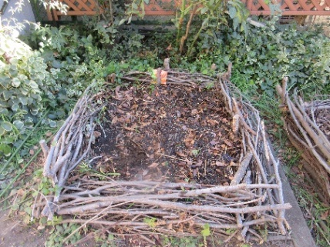
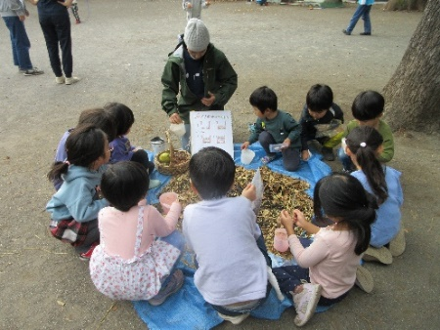
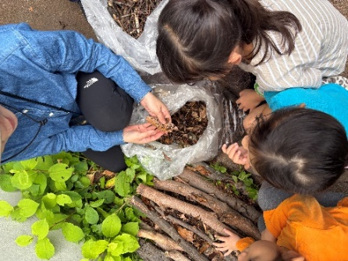

水族館（年中）
活動① 学級で水族館に行きグループごとに見学する。自分の好きな生き物、撮りたい生き物をカメラで撮る。ピアノに合わせて海の生き物になって動く。言葉で言えなかった子どもも楽しそうに動く。動きの速さや特徴など感じたことを表現する。
活動② 翌日水族館で撮った画像をスライドにしてみんなで見ながら、どんな様子だったか、どんな動きをしていたかなど、発見したことや思ったことを自分の言葉で話す。
活動③ 海の生き物を体で表現するピアノに合わせて海の生き物になって動く。言葉で言えなかった子どもも楽しそうに動く。動きの速さや特徴など感じたことを表現する
活動④ 印象に残った海の生き物を描く。自分の描きたいものに合わせて画用紙を選び床の上の好きなところで描く。友達と向き合っておしゃべりしな がら描いたり、一人で黙々と取り組んだり様々な姿が見られた。
活動のために準備した素材や道具 デジタルカメラ、CDデッキ、ワイヤレススピーカー、スクリーン、プロジェクター、聴診器、模造紙、画用紙等文具
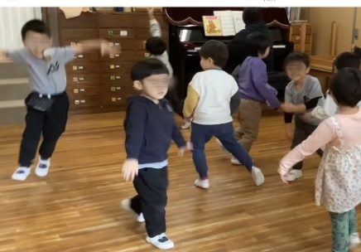
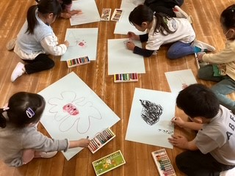
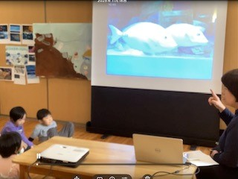

移動動物園（年中）
事前学習：移動動物園が来園することを知らせ、水族館の時のすくわくの経験から、海の生き物との共通点や相違点の意見の交換をした。動物の気持ちや、動物とどんな遊びをしたいかについて話し合う時間をもった。魚や動物が生きているという話から、私たちにも動物にも魚にも心臓があり、その心臓が動いていることで生きていることを知った。そこで聴診器を用意し、自分の心臓の音や友達の心臓の音を聞き合った。子どもたちは聴診器を当てながら、「動いてる！」「トントンしてるね」と確かめ合い、心臓の音に耳を傾けていた。
その後は、聴診器をいろいろなものに当てて「音がするかな？」と試しながら、身のまわりの世界への興味をさらに広げていた。
子どもたちからは「動物はお腹がすいてくると思う」「ひよことブランコに乗りたい」「餌を食べる時の音を知りたい」など、多様な意見が出た。水族館で「すくわく」の活動をした時よりも語彙が豊かになり、自分の考えを生き生きと話す姿が印象的だった。
当日：家庭から持参したえさを使ってえさやりをした。グループごとに動物に触れたり、鳴き声に耳をすませたりしてふれあいを楽しんだ。ポニー乗馬の体験を行い、順番に乗って体験した。
活動後：実際に触れて感じたことを発表し合った。「白い羊にえさ話あげようとしたら、黒い羊が食べちゃった。」「それは横取りっていうんだよ」「黒い羊は意地悪なんじゃない」「お父さんだからいっぱい食べるんじゃない」「ピアスをしていたから、お母さんだと思うよ」等子どもらしいたくさんの意見が出た。また、ピアノに合わせて動物になりきり、身体を動かす表現活動もした。
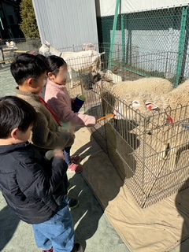
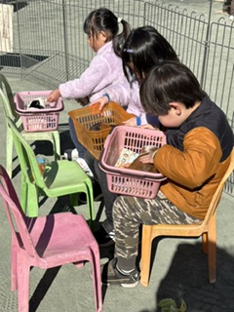
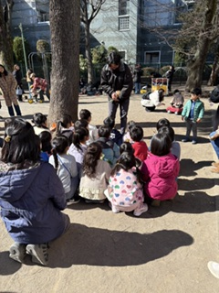

水族館（年長組）
新江ノ島水族館への見学に向けて、子どもたちは事前に相模湾に生息する海の生き物について図鑑や絵本を使って調べ学習を行っていた。自分たちがどんな生き物に興味をもつのかを知ることで、当日の観察がより主体的なものになるよう願った。また、水族館で行動する際のグループ名を、子どもたち自身が海の生き物の名前から選び、話し合って決めていた。グループ名を考える過程では、それぞれの生き物の特徴を調べたり、友だちと意見を出し合ったりする姿が見られ、活動への期待が高まっていた。見学当日は、館内では魚やクラゲをはじめとする多様な生き物をじっくり観察し、事前に調べた生き物を見つけて喜ぶ姿や、新たな発見に驚く姿が見られた。展示を通して、海の環境や生き物の生態について関心を深める様子があった。また、バカガイの貝殻を使ったマグネット作りのワークショップに参加した。実際に貝殻に触れ、色や形の違いを感じながら作品を仕上げる体験は、海の恵みを身近に感じる機会となっていた。作品を完成させたあと、海辺を歩きながら貝殻や海の生き物を探して楽しんだ。
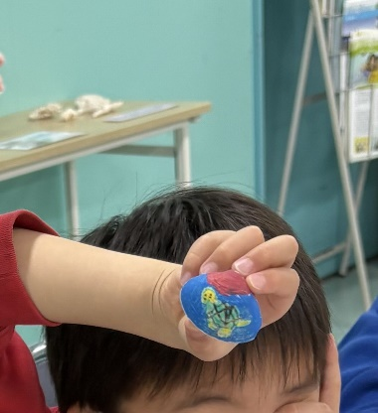
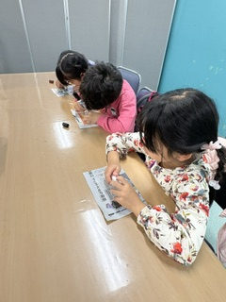
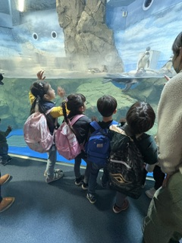

４．振り返り
＜振り返りによって得た先生の気づき＞
土のがっこう
年間を通した活動により、子どもたちが落ち葉・虫・土・植物のつながりに関心を深め、自然の循環を理解する姿が見られた。土づくりやボサづくり、苗の植え替えなどの体験を重ねる中で、根の役割や菌糸の働き、生き物同士の関係性に気づく発言が増え、観察力や思考が育っていった。また、木の役割や環境への影響に目を向けるなど、自然を大切にする意識が高まった。
家庭からも、身近な自然の変化に気づき家族に伝える様子が報告され、園での学びが生活へ広がっていることが確認できた。体験を通して自然への興味や主体的な関わりが育ち、継続的な環境教育の意義を感じた。
水族館（年中）
・導入を丁寧に行ったことで、子どもたちの遠足への期待感が高まり、当日の発見したことの喜びや興味関心の深まりが見られた。
・生き物の身体表現をしてみて、言葉では表現の難しい子どもも生き生きと動いていた。子どもの発想の豊かさを自分も発見し、楽しかった。
・当日カメラで撮ることにこだわっていた子どもは、絵を描くときに何を描くかかきたいものを決められない様子も見られた。しかし、身体表現は楽しそうに活動していた。
・カメラにこだわらず、生き物に関心をもちよく見ていた子どもは描きたいものがすぐに決まった幼児が多かった。
・遠足は心で感じて楽しんできてほしいという思いがあった。が「すくわく」のプログラムということでどのように展開していけば良いかということに戸惑いもあり、とても悩んだ。けれども準備を重ねていった結果、子どもたちが違った目線で興味深く見たり、心を動かしている場面が見られたり、十分に楽しんでいる様子を確認できたことは私の学びだった。それだけに、この活動を経験した子どもたちともう一度みんなで水族館に行きたいという思いが生まれた。
・保護者に遠足の様子を伝えながら、家庭でどんな話をしていたかを、保護者に聞いた。園で翌日、振り返りの活動をしたが、その時のあまり話さなかった子どもも家庭では保護者に「〇〇って知ってる？〇〇なんだよ」等自分が聞いたこと発見したことを嬉しそうに伝えていたという声が多かった。特に、数日たってから保護者に思い出したようにいろいろ発見したこと、びっくりしたことなどを生き生きと話したり、お風呂に入るたびにイルカごっこをしたり遠足の余韻を楽しんでいる様子が報告された。遠足の経験が大きく心を動かしていたと思われ、保護者にも子どもの感動が伝わっている姿が見られる。
・土の学校のどんぐりポットを作る経験で土や藁、落ち葉を混ぜることは自然界では虫たちが行っていることを知った。それが川を経て海の栄養になり、海の生き物の命につながることを知らせたいと思ったが、年中児には難しかった。海の生き物のオリエンテーリングでは生き物そのものを探すことを楽しんでいた。そこで活動のねらいを子どもたちが期待感をもって水族館に行き、海の生き物に出会って感動できること、興味関心を自分でひろげ、表現する喜びを経験できるようにしていくことと変更した。子どもたちは生き生きと活動していたと思う。今後も身近な生き物やふれあい動物園の動物との触れ合いなどを通して、子どもが命に触れ感じたことを取り上げ、子どもと一緒に気付いたことを考えていきたいと思う。
移動動物園（年中）
移動動物園の実施に向けて、事前に海の生き物との共通点や相違点について話し合い、動物の気持ちや関わり方を考える時間をもった。魚や動物にも心臓があることを知り、聴診器で自分や友達の心臓の音を聞き合う中で、生命への関心が高まった。子どもたちからは「餌を食べる音を知りたい」「ひよこと遊びたい」など多様な意見が出て、以前より語彙が豊かになり、自分の考えを積極的に表現する姿が見られた。
当日は家庭から持参した餌を使って餌やりを行い、動物に触れたり鳴き声を聞いたりしながらふれあいを楽しんだ。ポニー乗馬も経験し、動物との距離がさらに縮まった。活動後の話し合いでは、羊の行動をめぐって「横取りだよ」「お父さんだからいっぱい食べるのかも」など、子どもらしい観察や推測が多く聞かれた。また、ピアノに合わせて動物になりきる表現活動では、実際に触れて感じたことを身体で表現する姿が見られた。
これらの活動を通して、子どもたちが動物の行動や気持ちを自分なりに考え、生命への興味や思いやりの気持ちを深めていることを感じた。
水族館（年長）
新江ノ島水族館の見学に向けて、子どもたちは相模湾の生き物について図鑑や絵本で調べ、自分の興味をもつ生き物を知ることで、当日の観察がより主体的になるよう準備を進めていた。また、グループ名を海の生き物から自分たちで選び、特徴を調べながら話し合う姿から、活動への期待と意欲の高まりが感じられた。
見学当日は、事前に調べた生き物を見つけて喜ぶ姿や、新しい発見に驚く姿が多く見られ、展示を通して海の環境や生態への関心が深まっていた。貝殻を使ったマグネット作りでは、実際に触れながら色や形の違いを感じ取り、海の恵みを身近に感じる体験となった。活動後に海辺を歩き、貝殻や生き物を探す姿からも、学びが自然な探究心へとつながっていることがうかがえた。
これらの活動を通して、子どもたちは自分の興味をもつ生き物を主体的に調べ、実際の観察と結びつけながら理解を深めていた。事前学習が当日の学びを豊かにし、体験がさらに探究心を広げるという良い循環が生まれていたことが、教師としての大きな気づきであった。

